АГРЕССИВНОЕ ВОЗДЕЙСТВИЕ СРЕД НА МАТЕРИАЛЫ СТРОИТЕЛЬНЫХ КОНСТРУКЦИЙ ПРОМЫШЛЕННЫХ ЗДАНИЙ И СООРУЖЕНИЙ

Мукашев Нуржан Кенесбаевич, магистрант 2 курса
Архитектурно-строительный факультет/ кафедра «Проектирование зданий и сооружений», НАО «Евразийский национальный университет имени Л. Н. Гумилева», г. Нур-Султан, Республика Казахстан

Аннотация
В статье приводятся примеры предаварийного и аварийного состояния строительных конструкций промышленных зданий и сооружений в результате агрессивного воздействия сред по результатам технических обследований.
Ключевые слова: коррозия; агрессивная среда; агрессивное воздействие, промышленное здание и сооружение.

К предаварийному или аварийному состоянию строительных конструкций приводит разрушение материала в результате коррозии под воздействием внешних агрессивных сред. Зачастую критические повреждения строительных конструкций происходят задолго до окончания проектного срока службы.
Коррозия бетонных и железобетонных, металлических, каменных и других строительных конструкций зависит от множества факторов: вида, химического состава, концентрации, растворимости в воде, влажности, температуры окружающей среды и условий контакта с ней, а также от параметров самой конструкции (например, для железобетонной конструкции - от конструктивной формы поперечного сечения, вида и плотности бетона, вида, количества и расположения арматуры, типа и уровня напряженного состояния, наличия и ширины раскрытия трещин) [2].
По степени воздействия на строительные конструкции среды делятся на неагрессивные, слабоагрессивные, средне агрессивные и сильноагрессивные [1].
По физическому состоянию агрессивные среды могут быть газовоздушные, жидкие и твердые.
Наиболее распространенные агрессивные газы: углекислый газ, кислород, водяной пар, сернистый и серный ангидрид, сероводород, аммиак, хлор, хлористый водород, двуокись хлора, фтористый водород, фосфорный ангидрид, пары брома, иода и т.д. Степень агрессивности газовоздушных сред зависит от растворимости в воде самих газов, температуры и влажности среды (см. рис. 1 и 2).

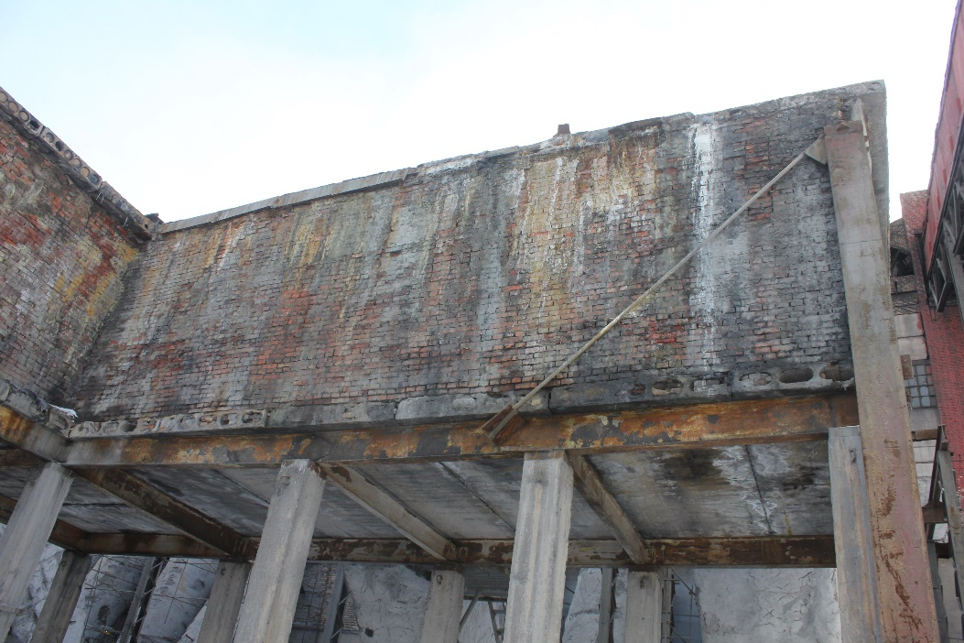
Рисунок 1 – Агрессивное воздействие газовоздушных сред на каменные и металлические строительные конструкции газоходов дымовой трубы
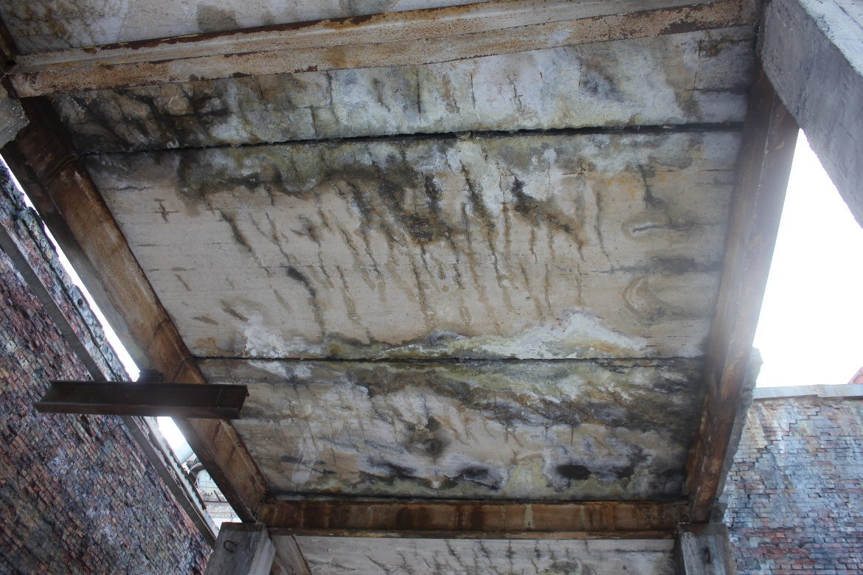
Рисунок 2 – Агрессивное воздействие газовоздушных сред на железобетонные строительные конструкции газоходов дымовой трубы

Жидкие агрессивные среды: атмосферные осадки и грунтовые воды (мягкие, талые снеговые), минерализованные воды с содержанием солей 2+ 2 Cl-, Mg , SO4 -, Са, Na, K, нефтепродукты и растворители, растительные и животные масла и др. Степень их агрессивного воздействия зависит от концентрации агрессивных веществ, температуры, скорости движения при соприкосновении с поверхностью конструкции, напора (см. рис. 3).

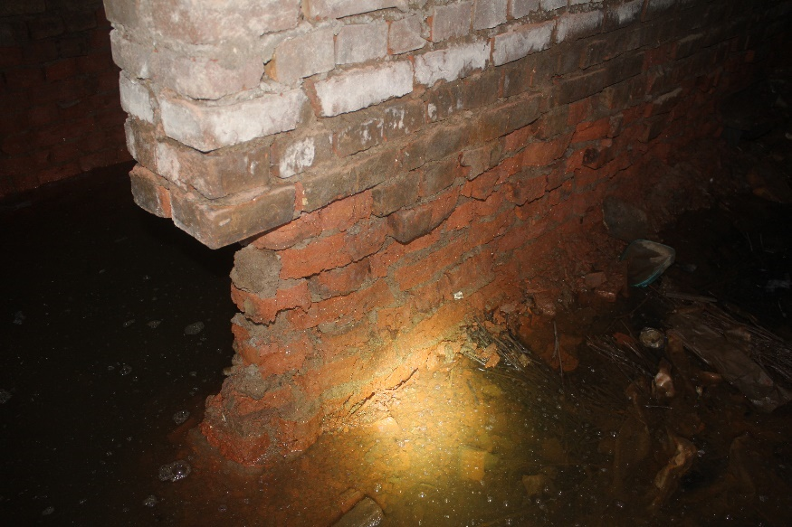
Рисунок 3 – Разрушение кирпичной кладки стены в результате длительного воздействия грунтовых вод

Агрессивное воздействие нефтепродуктов на железобетонные конструкции объясняется содержанием в них высокомолекулярных смол и присадок. В наибольшей степени снижают прочность бетона и его сцепление с арматурой минеральные масла и мазуты (см. рис 4).
Отработанные минеральные, окисленные растительные и животные масла не только агрессивны к бетону, но и вызывают коррозию арматуры и закладных деталей. Дизельное топливо и масляные эмульсии менее агрессивны. Бензины, керосины и растворители практически не влияют на прочность бетона.

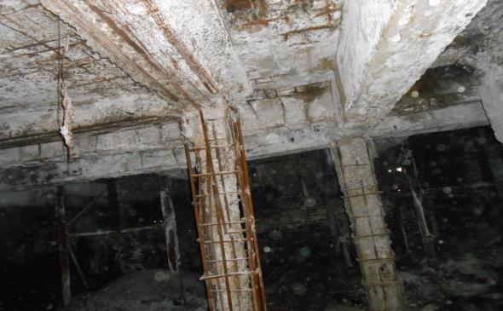
Рисунок 4 – Критическое разрушение несущих железобетонных конструкций здания котельной в результате длительных протечек мазута

В основном строительные металлические конструкции подвергаются атмосферной коррозии (на открытом воздухе, внутри промышленных зданий и под навесами). Различают три вида коррозии: равномерную сплошную, неравномерную сплошную и местную.
Равномерная сплошная коррозия характерна для сплавов металлов, не имеющих защитных окисных пленок или имеющих рыхлые пленки.
Неравномерная сплошная коррозия имеет место в многофазных сплавах металлов и наличии дефектов на поверхности.
Местная коррозия наблюдается при местном нарушении защитных покрытий, может распространяться в глубину металла, вызывая его вспучивание, или повреждает один из материалов, составляющих сплав.
В зависимости от механизма разрушения металла различают химическую и электрохимическую коррозию.
Химическая коррозия происходит под воздействием газов или жидкостей (не электролитов) органического происхождения. В результате их взаимодействия на поверхности металла образуется пленка в виде окислов.
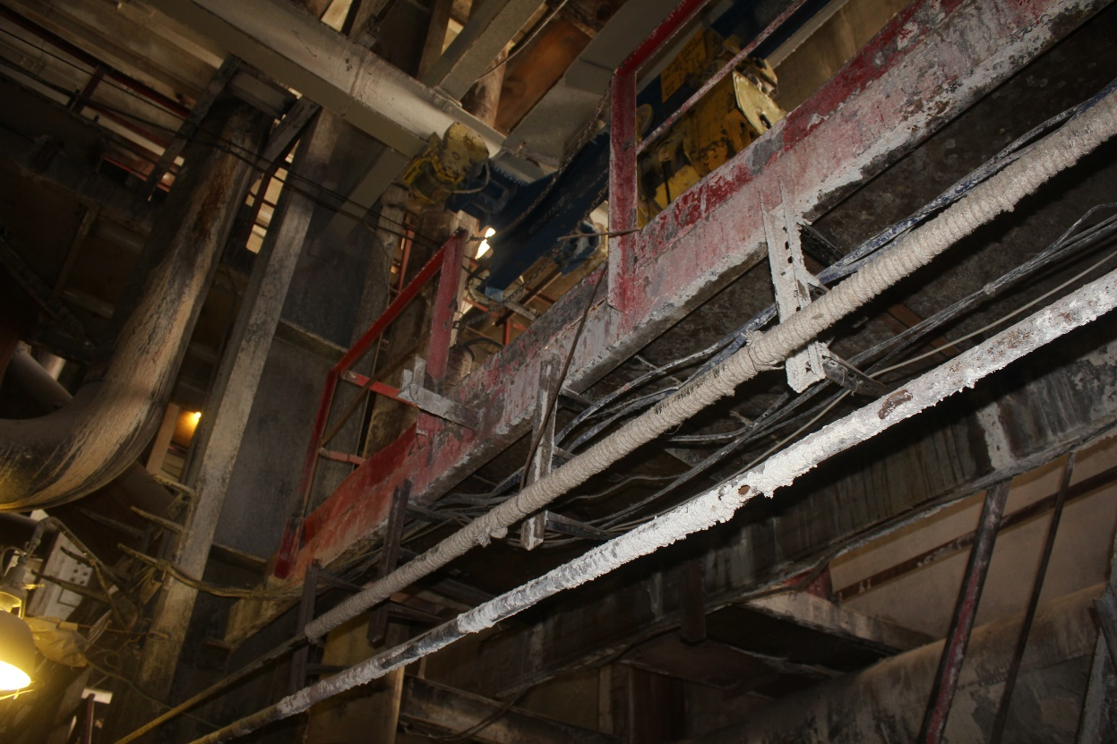
Рисунок 5 – Химическая коррозия металлических конструкций производственного здания

Электрохимическая коррозия наблюдается во влажном воздухе и водных растворах, проводящих ток. Атомы металла в результате переходят в раствор электролита в виде ионов, а эквивалентное число электронов остается в металле.
На коррозионную стойкость стальных элементов влияет также и конструктивная форма сечения: круглое сечение - самое устойчивое, затем квадратное, коробчатое, одиночный уголок.
Продукт коррозии - ржавчина имеет значительно больший объем, чем исходный металл. В различного рода щелях опасно скопление продуктов коррозии, приводящих к расслоению элементов.

Анализируя воздействие агрессивных сред на строительные конструкции промышленных зданий и сооружений, можно сделать выводы о том, что несвоевременное выполнение мероприятий по защите от коррозии конструкций в процессе текущих и капитальных ремонтов, может привести к аварийной ситуации, связанной с разрушением несущих конструкций.

Литература
1. СП РК 2.01-101-2013 Защита строительных конструкций от коррозии. - Астана: Комитет по делам строительства, жилищно-коммунального хозяйства и управления земельными ресурсами Министерства национальной экономики Республики Казахстан 2012.
2. Агрессивное воздействие сред на материалы строительных конструкций. - http://alyos.ru/
3. Результаты технических обследований зданий и сооружений ТОО «СтройПромЭксперт». – Нур-Султан, 2019-2022.

